«Ветерок»  Что случилось с клёнами? (развести руками)  Закивали кронами. (кивки головой)  А высокие дубы (поднять руки вверх)  Будто встали на дыбы. (с поднятыми вверх руками встать на носочки)  И орешник сам не свой —  Шелестит густой листвой. (потереть ладоши, произнося «ф-ф-ф»)  И чуть слышно шепчет ясень: («ш-ш-ш») — Не согласен… Не согласен… (покачать головой)  Есть у деревьев голоса?  Нет, просто ветер начался, («у-у-у»)  Зашумели ветви  На осеннем ветре. (раскачиваться, словно ветви деревьев на ветру, произнося «у-у-у») (А. Барто)  «Дождик»  Капля раз,(Прыжок на носочках, руки на поясе.)  Капля два,(Еще один прыжок).  Очень медленно сперва. 4 прыжка.  А потом, потом, потом и прыжки.  Все бегом, бегом, бегом.  Мы зонты свои раскрыли, (Развести руки в стороны.)  От дождя себя укрыли. (Сомкнуть руки над головой полукругом)  Логоритмика – эффективное средство развития речи. Соединение движений, речи и музыки помогает детям научиться красиво и плавно говорить, а в некоторых случаях даже избавиться от заикания и других речевых проблем.  Речь – это сложнейший процесс, требующий скоординированной работы дыхания, ротовой полости, нервной системы и органов восприятия: когда хотя бы одна из составляющих дает сбой, разваливается, как правило, весь механизм. Задача логоритмики – сделать так, чтобы все работало слаженно и без сбоев.  Во время подвижных игр у детей активируется центр речи, что положительно влияет на развитие способности к чтению и письму. Движение и связанное с ним мышечное чувство являются для ребёнка своеобразной школой мышления |  | «Домик»  Посмотрите: это дом – (протянуть обе руки вперед ладонями вверх, показывая на дом)  С крышей, дверью и окном, (показать руками крышу, дверь и окно)  И с крылечком, и с трубой, (шагать по «ступенькам», высоко поднимая колени, и вытянуть правую руку вверх, изображая трубу)  Цвет у дома – голубой.  Заходите смело в дом! («распахнуть дверь» правой рукой) – Приглашаете? Войдем! (шаг на месте) (Н. Голь)  Снегири  Вот на ветках, посмотри,(4 хлопка руками по бокам и 4 наклона головы)  В красных майках снегири. .  Распушили перышки,(Частые потряхивания руками, опущенными) вниз.  Греются на солнышке.  Головой вертят,(2 поворота головы на каждую строку.)  Улететь хотят.  - Кыш! Кыш! Улетели!(Разбегаются по комнате, взмахивая руками, как крыльями)  За метелью, за метелью! Н. Нищева  КАК ЗАНИМАТЬСЯ?  Отличительной особенностью логоритмики является абсолютная простота: все существующие задания без проблем может выполнить человек, не имеющий никакой специальной подготовки.  1. Все упражнения строятся на подражании: взрослый показывает – ребенок повторяет.  2. Заниматься логоритмикой нужно всего пару раз в неделю и делать это лучше во 2-ой половине дня. Быстрого эффекта не ждите: о результатах можно будет судить минимум через полгода (а то и год).  3. Ребенку должно быть интересно и весело. Во время занятий можно и нужно использовать картинки, игрушки, яркую одежду – словом, любые предметы, которые доставляют малышу радость.  4. Упражнения нужно многократно повторять (из занятия в занятие) – до тех пор, пока они не будут выполнены на отлично. Если освоить то или иное задание не удается, откажитесь от него на некоторое время, но потом обязательно вернитесь обратно. |  | «ЗВЁЗДОЧКА»  Д  Ош  К  О  Л  Ь  Н  О  Е  О  Б  Р  А  З  О  В  А  Т  Е  Л  Ь  Н  О  Е  У  Ч  Р  Е  Ж  Д  Е  Н  И  Е  Логоритмические упражнения и их использование  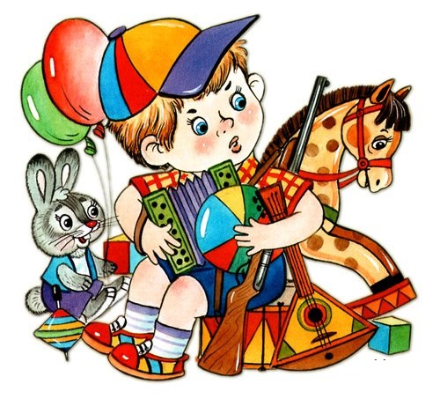  Подготовила воспитатель  Науменко Н.В  ст. Егорлыкская  ул. Ленина, 10  тел. 21-7-27  5. Без музыки – никуда. Подбирайте саундтреки к каждому этапу занятий. Для медленной части подойдут вальсы (например, из «Щелкунчика»), для более подвижной – марш, а для «буйной» можно использовать классический «Полет шмеля». Также имеет смысл запастись детскими песенками и записями звуков природы.  6. Занятия нужно подстраивать под ребенка: если что-то не получается, упростите задание или разбейте урок на несколько совсем коротких частей. Заметили, что у малыша трудности с мелкой моторикой и звуками, – смело увеличивайте количество соответствующих упражнений. Не бойтесь экспериментировать: главное – соблюдать единство музыки, движения и речи, а в остальном – простор фантазии не ограничен.  7. Не расстраивайтесь и не сердитесь, если у малыша что-то не получается. Почувствовав ваше недовольство, он может замкнуться и отказаться от упражнения. Наберитесь терпения и не бросайте начатое дело, даже если вы сами уже отчаялись поверить в то, что ребенок когда-нибудь с ним справится.

